TAXE FONCIERE 800€
Région SARLAT |  |  |  | 365 000 €
Réf : GD2041 | Secteur Gourdon. Ancienne chapelle restaurée avec extension, jardin clos et vue
Situation du bien:  - Village  Rez de Jardin:  - Buanderie 7,7 m² avec rangements  - Bureau 5,5 m² avec placards  - Chambre 9 m² avec placards, 16 m²avec sortie indépendante  - Hall d'entrée entrée de 6,5 m² et couloir de 8,23 m²  - Salle d'eau wc de 5,4 m²  Rez de chaussée:  - Cuisine  - Séjour 45 m² avec cheminée (insert)  1er étage:  - 2 Chambres 12 m² avec placards  - dégagement 6,77 m²  - Mezzanine salon de 12 m²  - Salle d'eau wc de 5,4 m²  Dépendances:  - Four à pain  DPE:  - Consommation énergétique en énergie primaire 296,00 KWHep/m²an E  - Emission de gaz à effet de serre 9,00 Kgco2/m²an B  - Date de réalisation DPE 04/01/2024  Chauffage:  - bois Insert  - Pompe à chaleur  Equipements divers:  - Double vitrage  - Fosse septique  - Jacuzzi  Services:  - Calme  - Commerces 5 mns  - Vue  - Plain-pied  - Place de Parking  Terrain:  - Cloturé  Toiture:  - Tuiles  Vue:  - Dégagée |  | 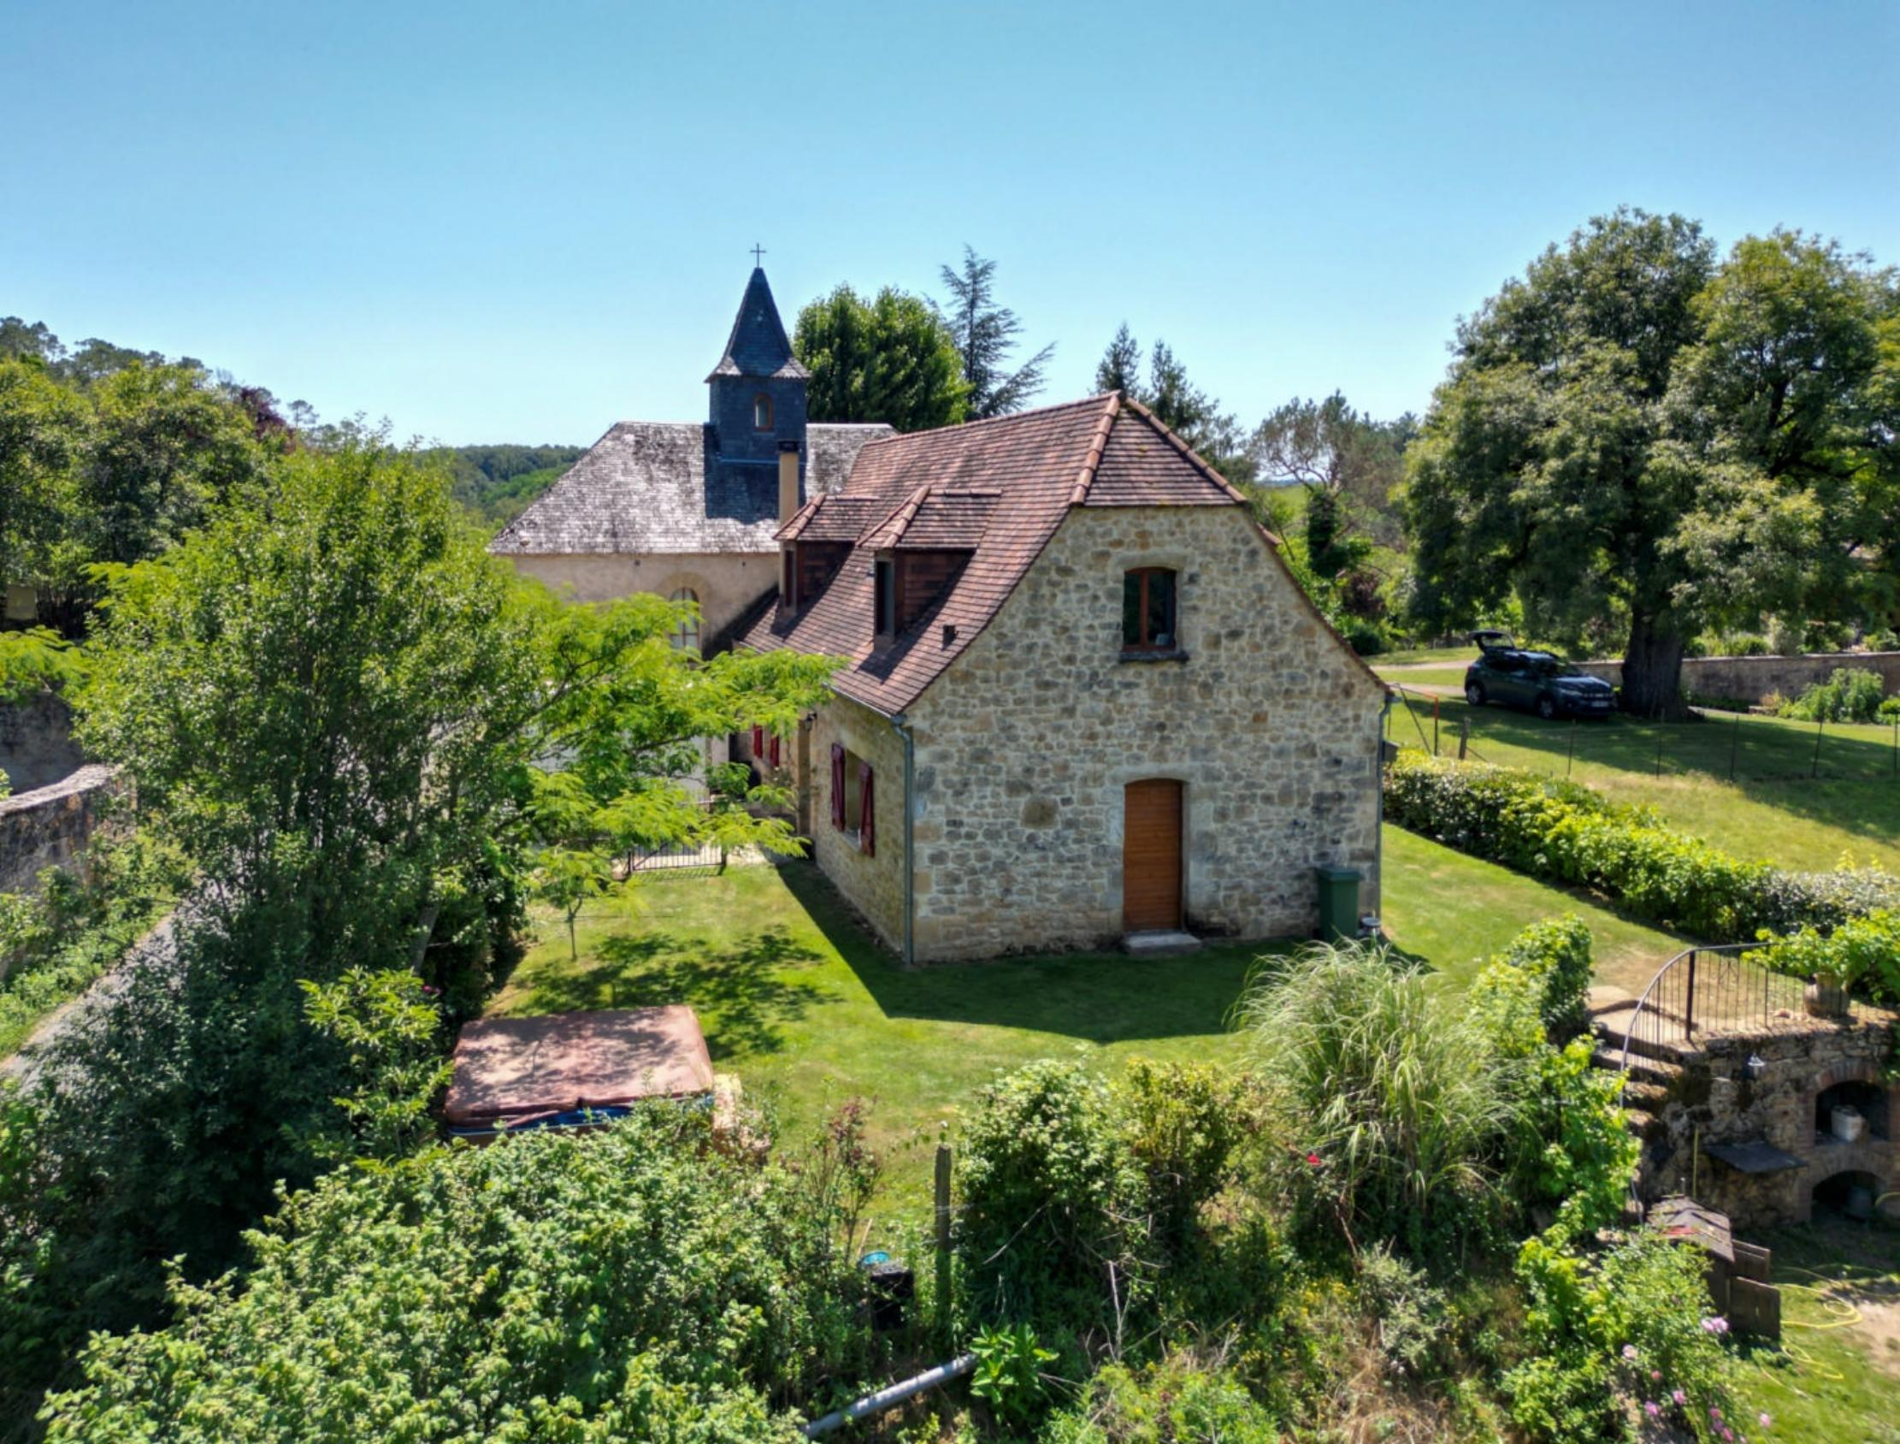  Idéalement située entre Lot et Dordogne - Au sein d'un beau village de caractère, disposant d'un joli jardin clos de 1000 m² avec vue sur la campagne environnante, cette ancienne Chapelle a été réhabilitée en demeure de charme atypique avec extension en pierre - 140 m² habitables avec spacieuse et lumineuse pièce de vie et 4 chambres + bureau. L'agréable terrasse bien exposée vous permettra d'apprécier la douceur de vivre de ce bel endroit.  La Maison. RDC. Entrée de 6,5 m² et couloir de 8,23 m², 2 chambres de 9 m² avec placards, 16 m² avec sortie indépendante, salle d'eau wc de 5,4 m², bureau de 5,5 m² avec placards, buanderie de 7,7 m² avec rangements. 1/2 niveau sup. RDC. Terrasse, Entrée sur séjour avec espace cuisine de 45 m² avec cheminée (insert). Etage partie 1. Mezzanine salon de 12 m². Partie 2. Dégagement de 6,77 m², 2 chambres de 12 m² avec placards,salle d'eau wc de 5,4 m².  Four à pains. Parking.  Chauffage par pompe à chaleur et bois (insert). Double vitrage. Fosse septique.  10 mns des commerces.  Les informations sur les risques auquel ce bien est exposé sont disponibles sur le site Géorisques www.georisques.gouv.fr  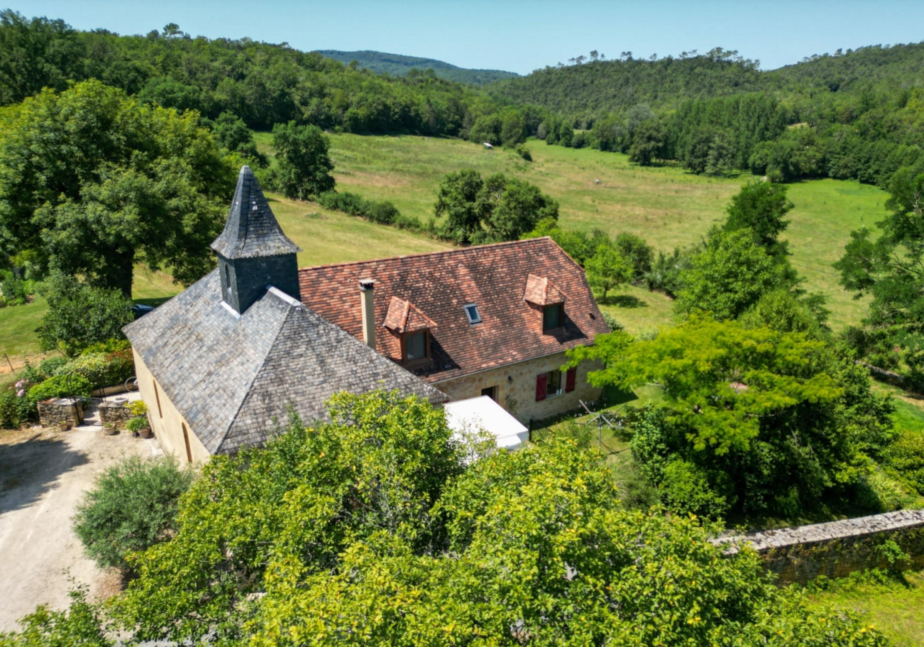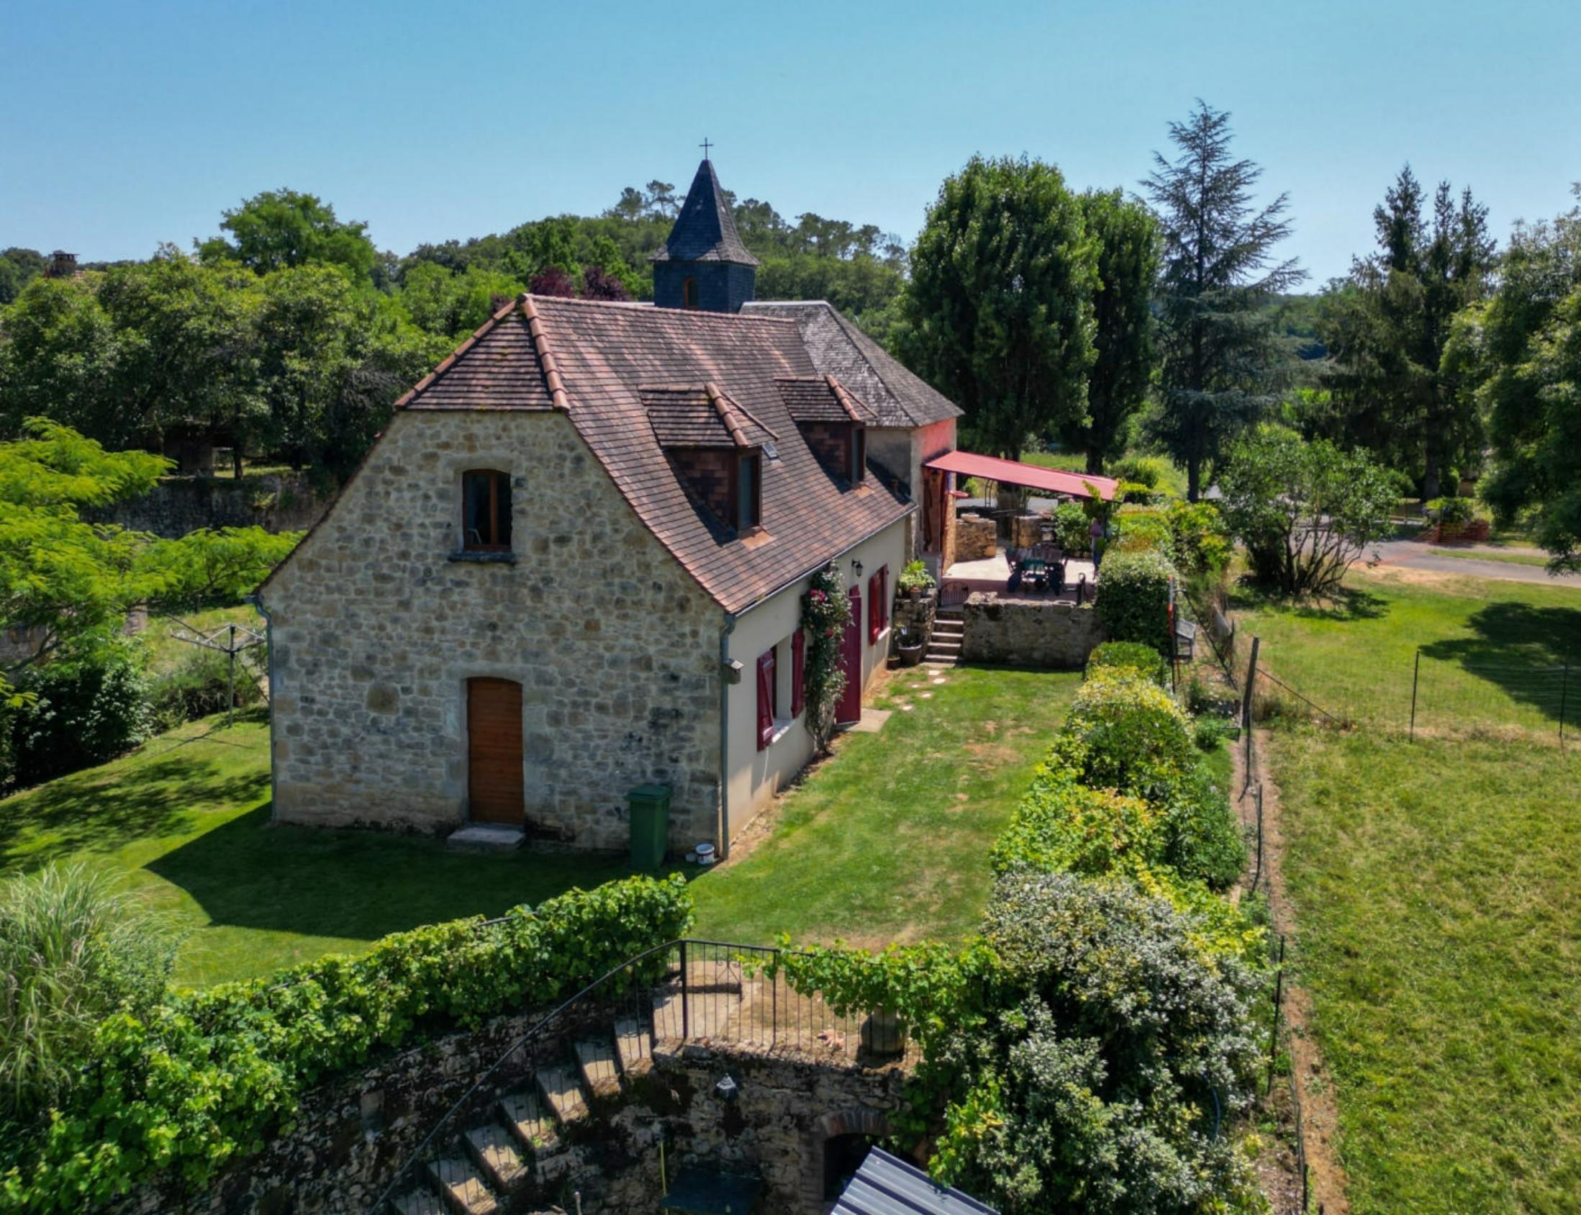
Surface habitable : 140 m² |  |  | Terrain : 1 063 m²
- Nombre de pièces : 6  - 4 chambres  - Chauffage : Pompe chaleur  - Garage : |  |  | - Style : Pierre  - Etat : Bon  - Exposition : Sud  - Année :

